f_par_pro_WiSe 2024/25;

Projekt Clustering. Teil k-Means

Teil k-Means, Norbert Baumstark
Verwendete Hardware:
- HP Victus TG02-2301ng
- NVIDIA® GeForce RTX™ 4060 (8 GB GDDR6 dediziert)
Verwendete Programmierung-Umgebung: Microsoft Visual Studio auf Windows 11 Home

1. Grundsätzlicher Aufbau des parallelen k-Means-Clustering:
1.1 Datenstrukturen

Verwendet werden folgende Datenstrukturen für die Daten:

typedef struct {
TYP x;
TYP y;
unsigned int myCentroid;
LTYP distance; // Distanz vom des Datums vom Zentroid
}Point;

und für die Zentroiden:

typedef struct {
TYP x;
TYP y;
unsigned int total;
TYP xsum; // die Summe aller X-Werte der ihm zugehoerigen Punkte
TYP ysum; // die Summe aller y-Werte der ihm zugehoerigen Punkte
TYP xdist; // die Bewégung des Zentroids nach Neuberechnung in x-Richtung
TYP ydist; // die Bewégung des Zentroids nach Neuberechnung in y-Richtung
}Centroid;

1.2 Hilfsfunktionen

Die Distanzfunktion bestimmt auf dem Device für Device-Funktionen den euklidischen Abstand ohne Wurzel (da diese für Ordnungsrelation irrelevant ist).

_device__ LTYP distance_dev(TYP x1, TYP y1, TYP x2, TYP y2) {
return (x1 - x2) * (x1 - x2) + (y1 - y2) * (y1 - y2);
}

1.3 Zuordnungsfunktionen
1.3.1 Zuordnung der Punkte

Die Funktionen wurden entwickelt in Anlehnung an
https://alexminnaar.com/2019/03/05/cuda-kmeans.html

Die parallele Zuordnug erfolgt parallel pro Datenpunkt, indem ihm der nächste Zentroid zugeordnet wird.

__global__ void kMeansClusterAssign(Point* p, Centroid* c){
const int id = blockIdx.x * blockDim.x + threadIdx.x;
if (id >= NUM_POINTS) return;

//Punkt zum nächsten Zentroid
int cluster = -1;
LTYP pdist = p[id].distance;

#pragma unroll
for (int j = 0; j < NUM_K; ++j) {
LTYP dist = distance_dev(p[id].x, p[id].y, c[j].x, c[j].y);

if ((dist < pdist) || (-1 == cluster)){
pdist = dist;
cluster = j;
}
}
p[id].myCentroid = cluster;
}

1.3.1 Neulokalisierung der Zentroide

Die Neulokalisierung der Zentroide erfolgt ebenfalls parallel:

__global__ void kMeansCentroidUpdate(Point* p, Centroid* c, bool delC)
{
const int id = blockIdx.x * blockDim.x + threadIdx.x;
if (id >= NUM_POINTS) return;

//Thread 0 summiert pro Block
if (threadIdx.x == 0){
float cXSum[NUM_K] = { 0 };
float cYSum[NUM_K] = { 0 };
int cTotal[NUM_K] = { 0 };

//im letzten Block darf die Aufsummierung nicht über NUM_POINTS hinausgehen
int loops = blockDim.x;
if (((blockIdx.x + 1) * blockDim.x) > NUM_POINTS)
loops = NUM_POINTS % blockDim.x;

// um dem Blockanfang fuer die Elemente zu bestimmen
int offset = blockIdx.x * blockDim.x, j_offset;

// Bilde die Summen fuer die Neuplatzierung der Zentroide
for (int j = 0; j < loops; ++j){
j_offset = offset + j;

int cid = p[j_offset].myCentroid;
cXSum[cid] += p[j_offset].x;
cYSum[cid] += p[j_offset].y;
cTotal[cid]++;
}

//atomare Summierung in den globalen Clustervariablen
#pragma unroll
for (int z = 0; z < NUM_K; ++z)
{
atomicAdd(&c[z].xsum, cXSum[z]);
atomicAdd(&c[z].ysum, cYSum[z]);
atomicAdd(&c[z].total, cTotal[z]);
}
}

__syncthreads();

//Neuberechnung der Clusterzentren (Summen durch Anzahl zugeordneter
// Datenpunkte) und Berechnung der Veraenderung der Zentroide in die Distanzen
if (id >= NUM_K)return;

TYP ocx = c[id].x;
TYP ocy = c[id].y;

c[id].x = c[id].xsum / c[id].total;
c[id].y = c[id].ysum / c[id].total;

c[id].xdist = ocx - c[id].x;
c[id].ydist = ocy - c[id].y;

if (delC) {
c[id].xsum = 0;
c[id].ysum = 0;
c[id].total = 0;
}
}

1.4 main-Funktion
1.4.1. Grundsätzliche Initialisierungen

// grundsätzliche Variablen
cudaError_t cudaStatus;
int psize = NUM_POINTS * sizeof(Point);
int csize = NUM_K * sizeof(Centroid);
int blocks = (NUM_POINTS + NUM_THREADS - 1) / NUM_THREADS;

//Speicherallokation
Point* hp = (Point*)malloc(psize), * dp = 0; // Datapoints

// Centroids
Centroid* c; cudaStatus = cudaMallocManaged(&c, csize);
if (cudaFail(cudaStatus, "Fehler bei cudaMallocMamaged fuer c"))return -1;

cudaFail ist ein Wrapper, um Fehler abzufangen, hier nicht dargestellt. Fuer die Centroide wurde der Einfachheit halber cudaMallocManagened verwendet. Es folgt die hier nicht dargestellte Initialisierung der Datenpunkte und Zentroide. Die Datenpunkte können mit CudaMalloc oder CudaMallocHost alloziert werden:

//Allokation Datenpunkte werden auf Device kopiert
if (CUDAMALLOCHOST) {
cudaStatus = cudaMallocHost(&dp, psize);
if (cudaFail(cudaStatus, "cudaMalloc(dp)"))return -1;
}
else {
cudaStatus = cudaMalloc(&dp, psize);
if (cudaFail(cudaStatus, "cudaMalloc(dp)"))return -1;
}
cudaStatus = cudaMemcpy(dp, hp, psize, cudaMemcpyHostToDevice);
if (cudaFail(cudaStatus, "memcpy(hp)"))return -1;
1.4.2 Die Zentrierungsschleife

bool changed = true, maxlooped = false;
unsigned int loops = 0;
while (changed && !maxlooped)
{
//ordner die Punkte den Centroiden zu
kMeansClusterAssign << <blocks, NUM_THREADS >> > (dp, c);
cudaDeviceSynchronize();}

//Bestimme die Zentroide neu
kMeansCentroidUpdate << <blocks, NUM_THREADS >> > (dp, c, true);
cudaDeviceSynchronize();

//Blieben die Centroide stehen?
changed = false;
for (int i = 0; i < NUM_K; ++i)
if ((0 != c[i].xdist) && (0 != c[i].ydist))
changed = true;

// Begrenzung auf maximale Anzahl von Durchlaeufen
loops++;
if (!changed)
printf("\nkeine weitere Bewegung der Zentroide,
Beendigung des Algorithmus\n");
if ((-1 != MAX_LOOPS) && (loops > MAX_LOOPS)) {
maxlooped = true;
printf("\nmaximale Anzahl der Schleifendurchlauefe erreicht,
Abbruch des Algorithmus\n");
loops--;
}
}

1.4.3 Aufräumarbeiten

cudaFree(c);
if (CUDAMALLOCHOST)cudaFreeHost(dp);
else cudaFree(dp);
return reset_device();

cudaError_t reset_device() {
cudaError_t cudaStatus = cudaDeviceReset();
if (cudaStatus != cudaSuccess)
fprintf(stderr, "cudaDeviceReset failed!");
return cudaStatus;
}

2. Beispielhafte Darstellung der Funktionsweise

Datenbeispiele wurden entnommen aus https://cs.joensuu.fi/sipu/datasets/

Die initialie Zuordnung sowie die ersten drei Neuzuordnungen (Cluster unterscheiden sich farblich); 5000 Punke mit 15 Cluster.
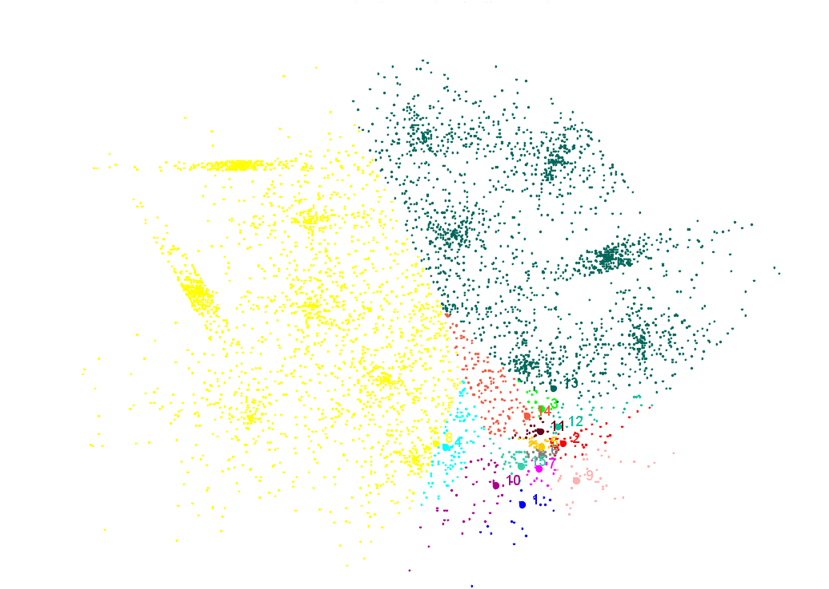Initialier Zustand
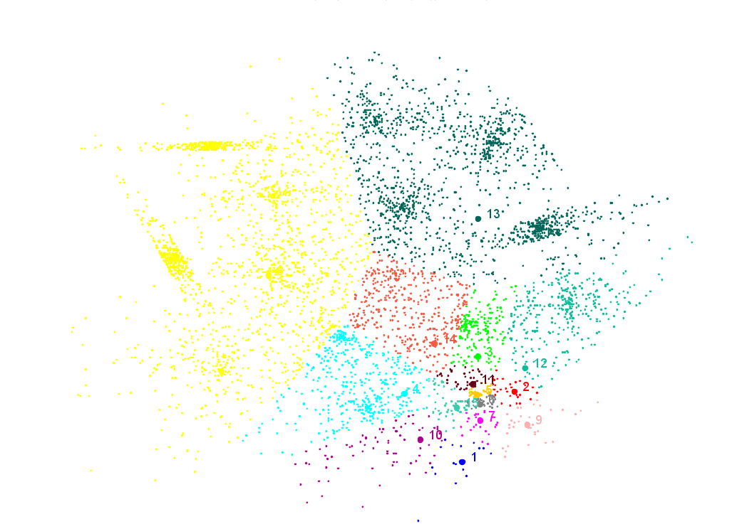Zustand 1
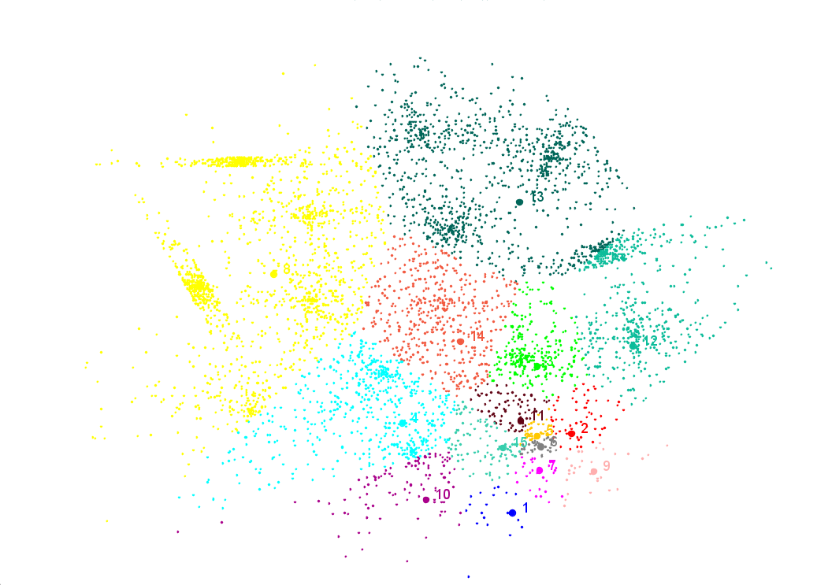Zustand 2
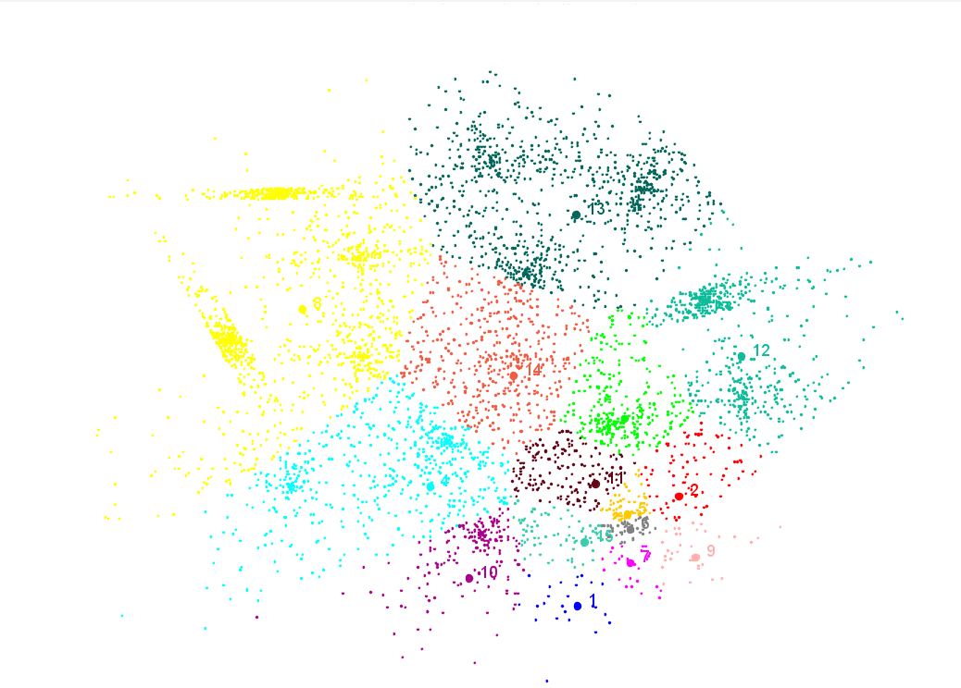Zustand 3

Weitere Zustände

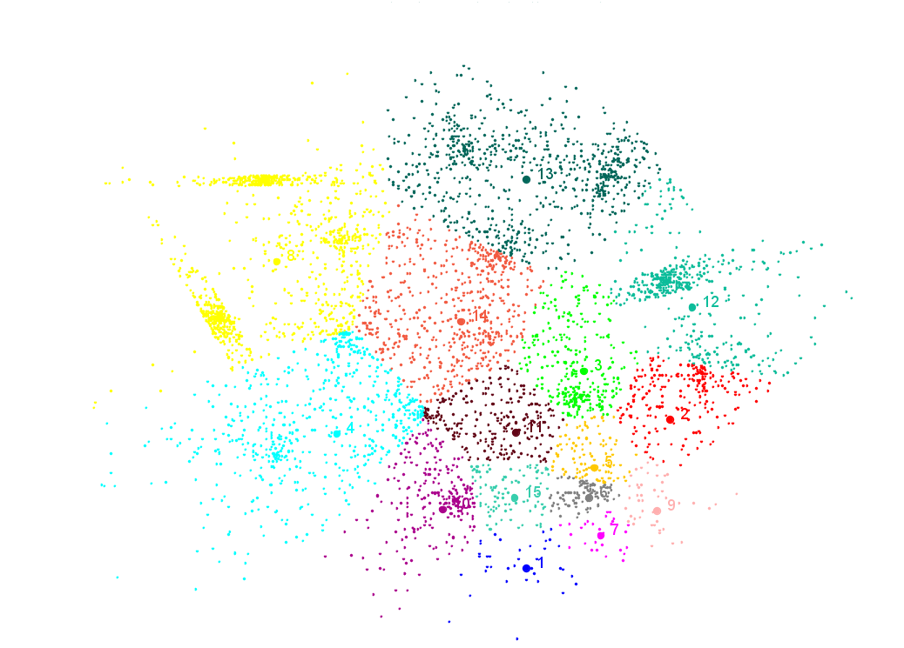Zustand 5
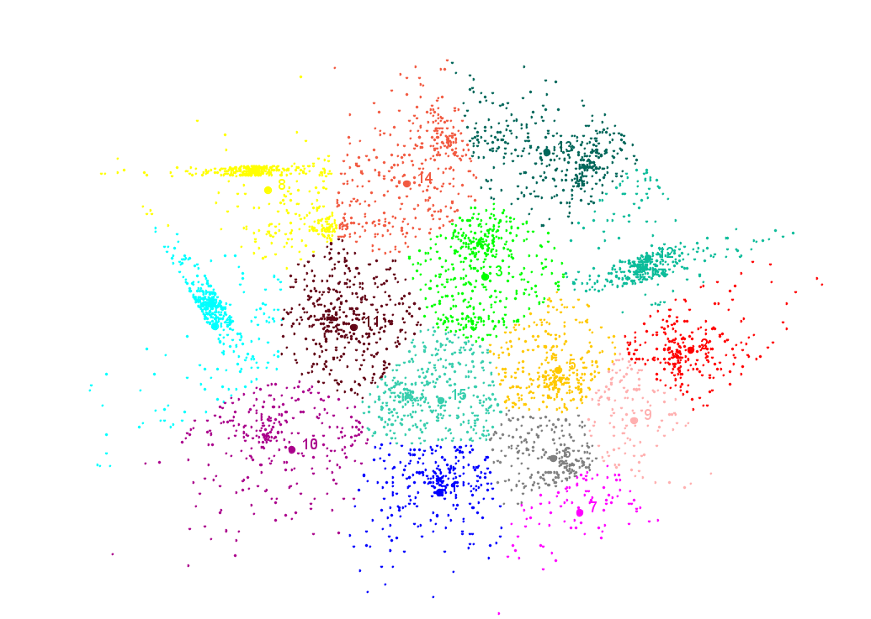Zustand 15

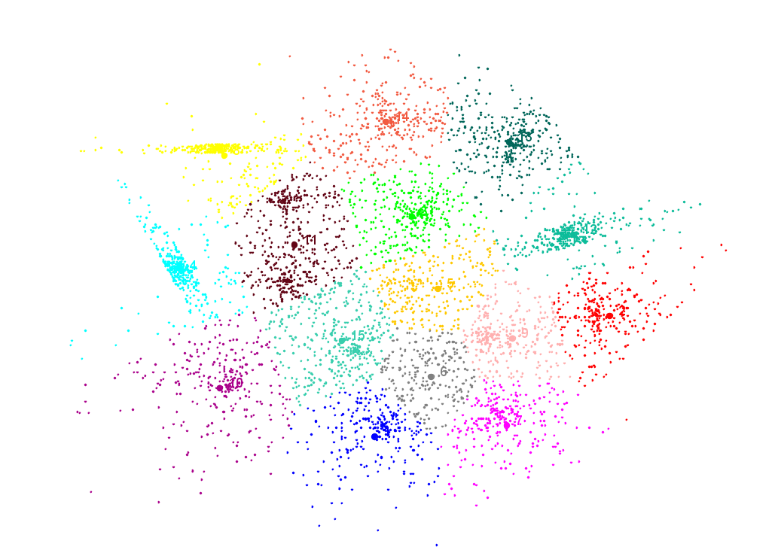Zustand 30
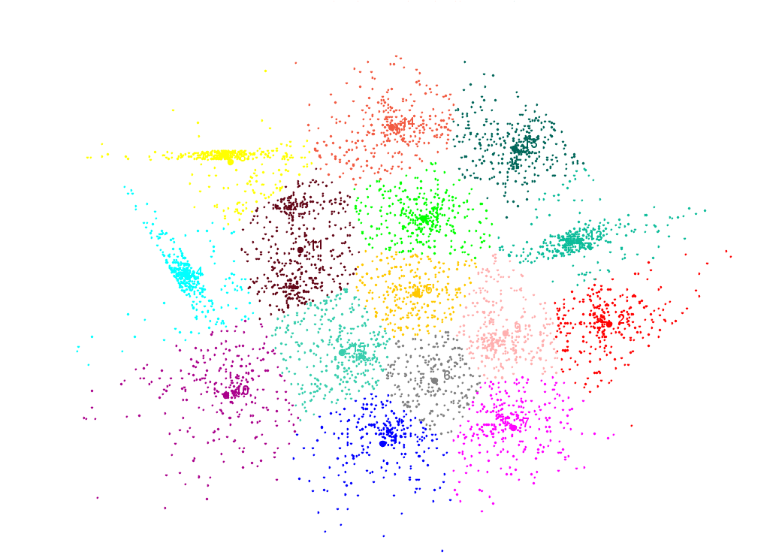finaler Zustand 37
Eine Million dichte Punkte nach initialier Zuordnung mit sieben Cluster:

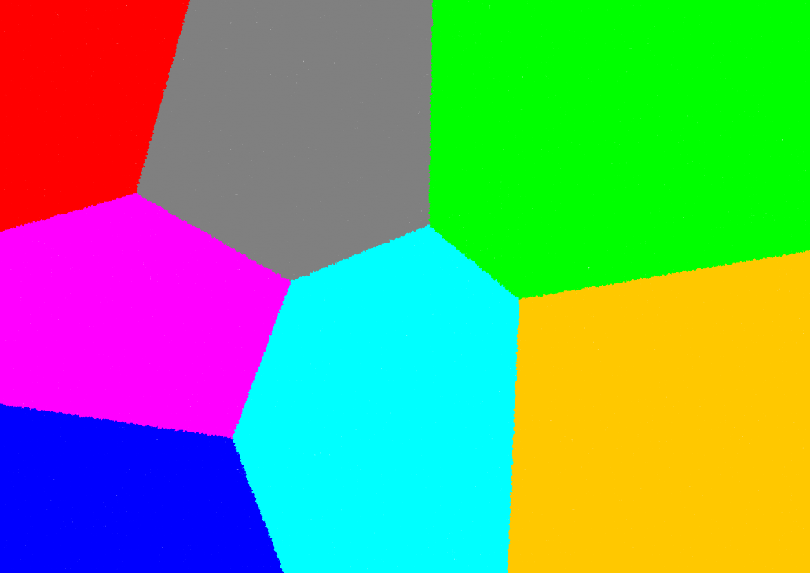
Die graphische Darstellung erfolgte durch Abspeichern der Punktemenge (sowohl Daten als auch Cluster) und Darstellung mithilfe eines Java-Programms.

3. Optimierungen

3.1 CudaMallocHost

Die Verwendung dieser Allokation für die Datenpunkte wurde bereits in der grundsätzlichen Darstellung des Codes als Option angeführt. Die Verwendung von cudaMallocManaged für die Centroide wurde nicht als Optimierung, sondern als Code-Vereinfachung verwendet.

3.2 Shared Memory

Sowohl die Zuordnung der Punkte als auch die Neulokalisierung der Zentroide kann unter Verwendung von Shared Memory erfolgen.

3.2.1 Datenzuordnung
3.2.1.1 nur die Datenpunkte

__global__ void kMeansClusterAssignSharedMemory(Point* p, Centroid* c){
const int id = blockIdx.x * blockDim.x + threadIdx.x;
if (id >= NUM_POINTS) return;
const int tid = threadIdx.x;

__shared__ TYP spX[NUM_THREADS];
__shared__ TYP spY[NUM_THREADS];

spX[tid] = p[id].x;
spY[tid] = p[id].y;

__syncthreads();

//Punkt zum nächsten Zentroid
int cluster = -1;
LTYP pdist = p[id].distance;

#pragma unroll
for (int j = 0; j < NUM_K; ++j) {
LTYP dist = distance_dev(spX[tid], spY[tid], c[j].x, c[j].y);

if ((dist < pdist) || (-1 == cluster){
pdist = dist;
cluster = j;
}
}
p[id].myCentroid = cluster;
}

3.2.1.2 Datenpunkte und Zentroide

__global__ void kMeansClusterAssignSharedMemoryExt(Point* p, Centroid* c){
const int id = blockIdx.x * blockDim.x + threadIdx.x;
if (id >= NUM_POINTS) return;
const int tid = threadIdx.x;

__shared__ TYP scX[NUM_K];
__shared__ TYP scY[NUM_K];

if (tid < NUM_K) {
scX[tid] = c[tid].x;
scY[tid] = c[tid].y;
}

__shared__ TYP spX[NUM_THREADS];
__shared__ TYP spY[NUM_THREADS];

spX[tid] = p[id].x;
spY[tid] = p[id].y;

__syncthreads();

//Punkt zum nächsten Zentroid
int cluster = -1;
LTYP pdist = p[id].distance;

#pragma unroll
for (int j = 0; j < NUM_K; ++j){
LTYP dist = distance_dev(spX[tid], spY[tid], scX[j], scY[j]);

if ((dist < pdist) || (-1 == cluster)){
pdist = dist;
cluster = j;
}
}
p[id].myCentroid = cluster;
}

3.2.2 Neulokalisierung der Zentroide

__global__ void kMeansCentroidUpdateSharedMemory(Point* p, Centroid* c, bool delC){
const int id = blockIdx.x * blockDim.x + threadIdx.x;
if (id >= NUM_POINTS) return;
const int tid = threadIdx.x;

//shared memory für Datenpunkte und Cluster
__shared__ TYP spX[NUM_THREADS];
__shared__ TYP spY[NUM_THREADS];
__shared__ int spC[NUM_THREADS];
spX[tid] = p[id].x;
spY[tid] = p[id].y;
spC[tid] = p[id].myCentroid;

__syncthreads();

//Thread 0 summiert pro Block
if (tid == 0)
{
float cXSum[NUM_K] = { 0 };
float cYSum[NUM_K] = { 0 };
int cTotal[NUM_K] = { 0 };

//im letzten Block darf die Aufsummierung nicht über NUM_POINTS //hinausgehen
int loops = blockDim.x;
if (((blockIdx.x + 1) * blockDim.x) > NUM_POINTS)
loops = NUM_POINTS % blockDim.x;

for (int j = 0; j < loops; ++j{
int cid = spC[j];
cXSum[cid] += spX[j];
cYSum[cid] += spY[j];
cTotal[cid]++;
}

//atomare Summierung in den globalen Clustervariablen
#pragma unroll
for (int z = 0; z < NUM_K; ++z){
atomicAdd(&c[z].xsum, cXSum[z]);
atomicAdd(&c[z].ysum, cYSum[z]);
atomicAdd(&c[z].total, cTotal[z]);
}
}

__syncthreads();

//Neuberechnung der Clusterzentren
if (id >= NUM_K)return;

TYP ocx = c[id].x;
TYP ocy = c[id].y;

c[id].x = c[id].xsum / c[id].total;
c[id].y = c[id].ysum / c[id].total;

c[id].xdist = ocx - c[id].x;
c[id].ydist = ocy - c[id].y;

if (delC) {
c[id].xsum = 0;
c[id].ysum = 0;
c[id].total = 0;
}
}

3.3 Reduktionen

Die atomicAdd der Summen kann durch eine Reduktion ersetzt werden. Hierfür muss die Funktion kMeansCentroidUpdate in zwei Teile aufgebrochen werden. Der erste Teil geht bis exklusive dem AtomiAdd, der zweite Teil schließt daran an. Im ersten Teil wird statt des AtomicAdd eine Zuweisung an ein Array mit der Größe Anzahl Punkte mal Anzahl Zentroide vorgenommen, so dass es keine Schreib-Schreib-Konflikte geben kann. Es gibt mindestens zwei Möglichkeiten, dieses sehr große Array zu befüllen. In der ersten Möglichkeit wird zuerst den Punkten nach angeordnet, es ergibt sich also folgender Aufbau:

Die AtomicAdd und der vorangehende Teil werden also ersetzt durch

int z = p[id].myCentroid;
cXSum_arr[id * NUM_K + z] = cXSum[z];
cYSum_arr[id * NUM_K + z] = cYSum[z];
cTotal_arr[id * NUM_K + z] = cTotal[z];

In der zweiten Logik wird zuerst nach Cluster aufgebaut, dann nach Punkte.

Die AtomicAdd werden hier ersetzt durch

int z = p[id].myCentroid;
cXSum_arr[id + NUM_POINTS * z] = cXSum[z];
cYSum_arr[id + NUM_POINTS * z] = cYSum[z];
cTotal_arr[id + NUM_POINTS * z] = cTotal[z];

Bei Variante 1 noch ein Fehler?? Offset fehl bzw. Vereinfach wie bei var 2==

